Note de la presse & Médailles : Château Destieux 2010
17,5/20
Le nez expressif de fruits rouges et noirs se prolonge sur une pointe d'épices. L’élevage est joliment maîtrisé et la bouche, bien structurée sur de beaux tanins, est savoureuse et dense, avec une belle pointe de fraîcheur, et de la longueur en finale.

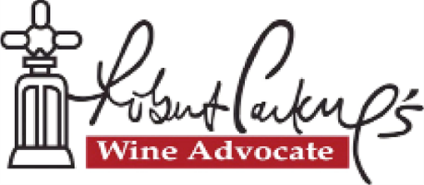
89/100
Soft and early-drinking by the standards of this chateau, which tends to make a more formidable and masculine style in most vintages, Destieux’s 2010 has oodles of berry fruit, loamy soil notes, tobacco leaf, licorice and spice box. It is round, easygoing, and if I hadn’t seen “2010" on the label, I would have thought it was a 2009. Drink it over the next decade. Robert Parker. Février 2013.

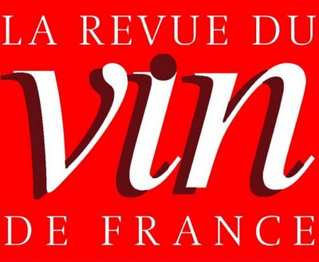
17/20

